Meditación en el Corazón
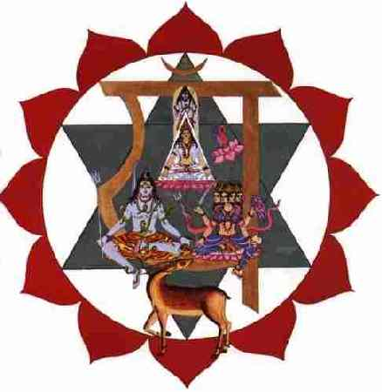
El devoto debe concentrarse en su corazón, imaginando que allí hay rayos y truenos, nubes que vuelan perdiéndose en el ocaso impulsadas por los fuertes huracanes.

Imagine el gnóstico muchas águilas volando por entre ese espacio infinito que está dentro, muy dentro de su corazón.

Imagine los bosques profundos de la naturaleza, llenos de sol y de vida; el canto de los pájaros y el silbo dulce y apacible de los grillos del bosque.

Duérmase el discípulo imaginando todo esto; imagínese ahora que en el bosque hay un trono de oro donde se sienta la Diosa Kakini, una mujer muy divina.

Duérmase el gnóstico meditando en todo esto. Imaginando todo esto. Practique una hora diaria, y si practica dos o tres o más horas diarias tanto mejor.

Puede practicar sentado en un cómodo sillón, o acostado en el suelo o en su cama, con los brazos y las piernas abiertas a derecha e izquierda en forma de la estrella de cinco puntas. El sueño debe combinarse con la meditación. Debe haber muchísima paciencia.

Con paciencia infinita se logran estas maravillosas facultades del cardias.

Los impacientes, aquellos que todo lo quieren rápidamente, aquellos que no saben perseverar toda la vida, es mejor que se retiren porque no sirven. Los poderes no se consiguen jugando; todo cuesta. Nada se nos da regalado.
Samael Aun Weor. Matrimonio Perfecto

Practica dirigida por un instructor en Audio mp3 (1183 kb)
http://www.samaelgnosis.net/practicas/practica_kakini.mp3
------------------------------------------------------------------------------------------------
Instituto Cultural Quetzalcoatl de Antropología Psicoanalítica, A.C.
http://samaelgnosis.net y http://samaelgnosis.org

